 | 650000, Кемерово,  пр. Советский, 56, каб. № 210;  Тел. 365545;  Факс 366253 (для прессы);  E-mail: press-centr@fpok.ru;  www.fpok.ru
Михаил Махнев
Пресс-релиз №38 (5588) от 30.06.2025 г.
Ссылка на Федерацию профсоюзных организаций Кузбасса обязательна

Выбрана тема Дня действий «За достойный труд!»
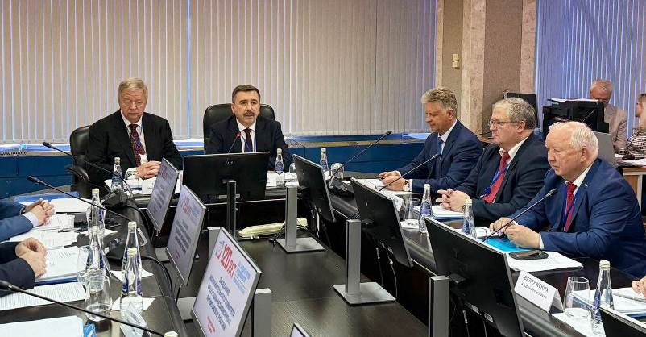
26 июня на площадке АО «АВТОВАЗ» (г. Тольятти) состоялось выездное заседание Исполнительного комитета ФНПР. Ключевыми вопросами повестки стали итоги Первомайской акции профсоюзов, работа технической инспекции труда профсоюзов за 2024 год и план проведения Всероссийской акции «За достойный труд!» в текущем году.
Перед началом заседания членов Исполкома поприветствовал генеральный директор АО «АВТОВАЗ» Максим Соколов. Он рассказал о текущей ситуации на предприятии и системе социального партнерства, позволяющей обеспечить высокий уровень социально-экономической защиты работников.
С докладом об итогах деятельности Технической инспекции труда профсоюзов за 2024 год, особо значимой на фоне тревожной тенденции роста производственного травматизма, выступил заместитель председателя ФНПР Давид Кришталь.
Согласно данным Роструда, за 5 лет общее количество несчастных случаев на производстве увеличилось на 15,5%, достигнув 5974 случаев, а число погибших работников составило 1679 человек. Особую озабоченность профсоюзов вызывает резкий рост выявленных сокрытых несчастных случаев (до 1608 в 2024 году) и 3361 случай смерти на рабочих местах от заболеваний.
ФНПР связывает эту ситуацию с ослаблением государственного надзора в сфере труда, выразившемся в переводе профилактических визитов в онлайн-формат и сокращении штатов инспекций. В этих условиях Техническая инспекция труда профсоюзов, численность которой выросла до 655 человек, стала ключевым инструментом защиты прав работников на безопасные условия труда. Инспекторами проведено около 15 тысяч самостоятельных проверок, выявлено свыше 52 тысяч нарушений, преимущественно в обеспечении средствами индивидуальной защиты, санитарно-бытовых условиях и обучении по охране труда. В случаях непосредственной угрозы жизни и здоровью работников по требованию инспекторов было приостановлено 616 работ и эксплуатация оборудования.
Достижением профсоюзов стало включение онкологических заболеваний, вызванных производственными факторами, в перечень профессиональных заболеваний, утвержденный Минздравом России и вступающий в силу 1 сентября 2025 года.
Исполком утвердил итоги Первомайской акции профсоюзов, прошедшей под девизом «Доблестный труд — гарантия Победы!». В 2025 году, объявленном Годом трудовой доблести «Всё для Победы!», профсоюзы уделили особое внимание исторической роли трудовых коллективов в развитии страны. В акции приняли участие более 6,4 млн. человек. Проведено 30,4 тыс. мероприятий, включая массовые митинги, собрания в трудовых коллективах, спортивные соревнования и культурные акции. В административных центрах субъектов РФ прошло 53 масштабных мероприятия с участием 135 тыс. человек. Собрания в трудовых коллективах, посвященные акции, состоялись в 104772 организациях и предприятиях, в них приняли участие 3,4 млн. человек.
Важным вопросом заседания стало обсуждение мероприятий, которые пройдут в рамках ежегодной акции профсоюзов, приуроченной к 7 октября – Всемирному дню действий «За достойный труд!». С докладом по этому вопросу выступил заместитель председателя ФНПР Александр Шершуков.
Исполком ФНПР принял решение посвятить акцию развитию наставничества и провести ее под девизом «За достойный труд наставников!». Основными формами акции станут заседания трехсторонних комиссий и чествования наставников и работодателей, эффективно внедряющих наставничество в своих организациях. Главная задача акции – повсеместное включение норм о наставничестве в коллективные договоры и отраслевые соглашения.
См. подробнее: https://fnpr.ru/events/novosti-fnpr/ispolkom-fnpr-plan-masshtabnoy-kampanii-po-razvitiyu-nastavnichestva-okhrana-truda-i-itogi-pervomays.html

** *** **
Достойные условия – ключ к привлечению кадров
Центральная сессия онлайн-марафона «Развитие рынка труда: реализация нацпроекта «Кадры» состоялась в ТАСС в рамках федерального этапа Всероссийской ярмарки трудоустройства «Работа России. Время возможностей».
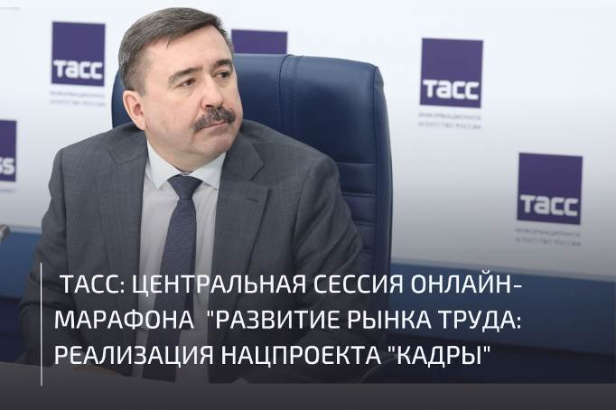
Мероприятие собрало на одной площадке ключевых игроков рынка труда: заместителя Председателя Правительства РФ Татьяну Голикову, президента РСПП Александра Шохина, руководителей Минтруда, экспертов и представителей бизнеса. Включения из регионов показали общероссийский масштаб обсуждения нацпроекта «Кадры», инициированного Президентом РФ для решения структурных проблем рынка труда в стране.
Председатель ФНПР Сергей Черногаев выступил с системными предложениями профсоюзов, подчеркнув их роль как равноправного партнера в формировании кадровой политики.
Ключевые инициативы ФНПР, озвученные С.Черногаевым:
1.Законодательный статус прогноза кадров: председатель ФНПР настаивал на закреплении прогноза потребности экономики в специалистах в федеральном законе о стратегическом планировании. «Это придаст документу обязательную силу и станет основой для планирования подготовки кадров в нужных объемах и по нужным профессиям», — пояснил он.
2.Обязательное участие бизнеса в опросах: для повышения достоверности прогнозов С.Черногаев предложил интегрировать анкетирование о кадровой потребности в обязательную статистическую отчетность компаний перед Росстатом, что исключит региональные перекосы в участии.
3.Поддержка МСП в прогнозировании: методические рекомендации для работодателей по оценке кадровых потребностей, по мнению С.Черногаева, особенно актуальны для малого и среднего бизнеса, учитывая его специфическую нестабильность.
4.Меры господдержки для бизнеса-инвестора в кадры: председатель ФНПР призвал ввести экономические стимулы (льготы, субсидии) для компаний, самостоятельно организующих и финансирующих переобучение и повышение квалификации сотрудников.
Выделяя главный инструмент мотивации граждан к обучению и трудоустройству, Сергей Черногаев заявил:
«Для привлечения специалистов для работы по наиболее востребованным профессиям необходимо использовать самый действенный инструмент – повышение привлекательности рабочих мест. Это включает в себя практически весь пакет элементов: удобные современные и безопасные условия труда, наличие не только коллективного договора, но и ощутимого набора льгот и социальных гарантий в нем и, конечно, достойная оплата труда, понятная процедура ее индексации, действенная система материальной и нематериальной мотивации и возможность профессионального и карьерного роста».
См. подробнее: https://fnpr.ru/events/novosti-fnpr/sergey-chernogaev-primet-uchastie-v-onlayn-marafone-razvitie-rynka-truda-realizatsiya-natsproekta-ka.html

** *** **
Фельдшеры и акушерки смогут заменять врачей
С 1 сентября 2025 года вступает в силу приказ Министерства здравоохранения РФ, в соответствии с которым фельдшеры и акушерки смогут исполнять обязанности участковых врачей — терапевтов, педиатров и акушеров-гинекологов.
Заменять врачей они могут в случае нехватки специалистов или их временного отсутствия. Делегировать полномочия врачей медицинскому персоналу сможет руководитель медицинской организации, сообщает РИА Новости.
– Новый приказ даёт возможность фельдшерам и акушеркам включаться в оказание помощи — грамотно, в пределах своих полномочий, но с реальной пользой для людей, – прокомментировали этот приказ в Госдуме.
По мнению парламентариев, это решение – не подмена врача, а необходимая мера в первичном звене здравоохранения, которая позволит улучшить доступность медицинской помощи, укрепить доверие населения и быстрее реагировать на потребности пациентов.
См.: https://www.solidarnost.org/news/feldshery-i-akusherki-budut-zamenyat-vrachey-v-rossii.html
** *** **
К испытаниям готовы!
27 июня, в преддверии Дня молодёжи России, в загородном комплексе «Берёзово» (Кемеровский район) состоялась Гонка профсоюзов Кузбасса-2025. В спортивно-туристическом молодёжном мероприятии приняли участие 20 команд – 120 спортсменов и их болельщики.
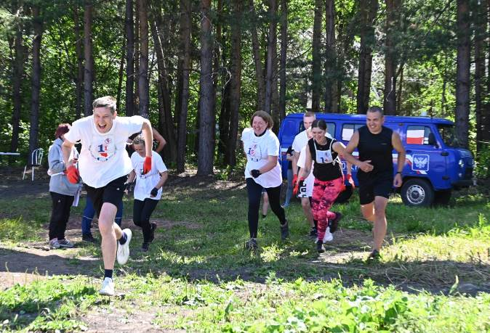
Участников спортивного праздника приветствовали Олег Маршалко, председатель ФПОК, Дмитрий Морокин, секретарь ФНПР – представитель ФНПР в Сибирском федеральном округе, Александр Храмов, заместитель директора КАО «Азот», Александр Скворцов, заместитель начальника управления подготовки спортивного резерва и спорта высших достижений Министерства физической культуры и спорта Кузбасса, Игорь Кошелев, председатель правления ветеранских организаций «Российский союз ветеранов Афганистана и Специальной военной операции» и «Боевое братство», депутат Парламента Кузбасса.
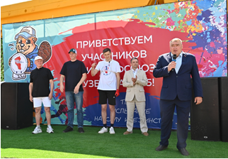
Ярким было представление команд, которые подготовили настраивающие на победу девизы. Весёлую и задорную разминку под песню про Бобра (позитивный и активный бобр Профбоб в 2025 году стал символом Гонки профсоюзов и молодёжного профсоюзного движения Кузбасса в целом) провёл с участниками опытный турист и спортсмен Сергей Ивлев, председатель Кемеровской областной организации профсоюза работников связи.
Ведущей Гонки профсоюзов вновь стала Наталья Мокрушина, председатель Молодёжного совета ФПОК. Она заводила команды, подбадривала участников и была не просто самым ярким и узнаваемым голосом, но и душой спортивного праздника.
Первыми на полосу препятствий по традиции вышли члены команды ФПОК. В её составе впервые в качестве капитана команды прошёл всю дистанцию Дмитрий Морокин.
На подведении итогов он так выразил свои эмоции:


– Я был с вами, и вы были со мной. И мне это приятно до ужаса. Вся Сибирь гордится тем, что Кузбасс проводит такое грандиозное, масштабное мероприятие. Профсоюзы Кузбасса сегодня на высоте.

Трасса состояла из 25 пеших и водных препятствий. Многие из них были значительно сложнее, чем в прошлом году, когда Гонка профсоюзов проходила на территории музея-заповедника «Томская писаница». Но это только добавляло участникам адреналина: они отважно ныряли в грязь и прыгали в воду с высоты трёх метров, терпеливо пробирались сквозь шины и паутину из канатов, упорно проползали по подземным тоннелям и поднимались и спускались по лестницам из сетей, поднимали автомобильные шины и носили на себе железные цепи…

На наиболее сложных этапах девушкам была необходима силовая поддержка более сильной части команды, хотя бывало, что и сами девушки вытягивали своих мужчин и подгоняли их на трассе. Если кто-то не мог выполнить задание, то в качестве штрафа 5 раз выполнял бёрпи – отжимание с прыжком вверх. А команда должна была дождаться окончания штрафа и только потом двигаться вперёд. На каждом этапе с нырянием или проползанием через подземный тоннель членов команды пересчитывали волонтёры и инструкторы. Слава спорту, всё сошлось!
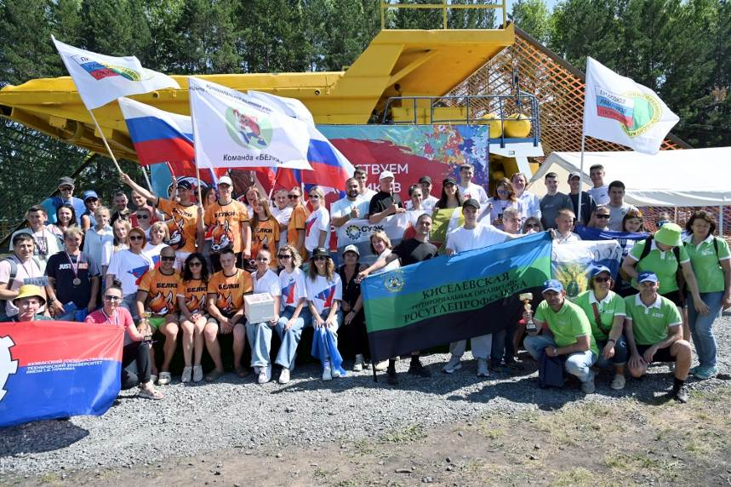
Ирина, капитан команды «Эскулап», рассказала, что вместе с коллегами из областной больницы тренировались и готовились к «Гонке профсоюзов» каждый день (члены команды встретили это заявление жизнерадостным смехом – видимо, каждый день потренироваться всё-таки не получалось, хотя очень хотелось). Самыми сложным этапами были грязь и плавание (особенно для тех, кто не умеет плавать!) Возможные травмы наших медработников не пугали: если что – знаем, что делать. Чем сложнее трасса, тем интереснее – убеждены все собеседники. Они готовы и в следующем году выйти на сложную трассу и участвовать в борьбе, ведь главное – это именно участие в спортивном празднике.
На закрытии Гонки с ярким патриотичным хореографическим номером выступили представители команды «Белки» (Центр социальной помощи семьи и детям г.Юрги). Большую благодарность выразили организаторам Гонки, судьям и хозяевам площадки – КАО «Азот».
В итоге победителями стали команды «Профсоюзный шторм Азота», «Профсоюзный педсовет» и «Связисты-2». Дополнительные призы от спонсоров вручены командам «Белки» и «ФПОК».
А вот положительные эмоции преодоления трудностей, победы над собой, товарищеской поддержки и стремления к цели надолго останутся у всех участников Гонки профсоюзов – 2025.
** *** **
Суд подтвердил правоту профсоюзной позиции
Центральный районный суд города Кемерово отказал Кемеровской горэлектросети в исковых требованиях о признании необоснованным решения Кемеровской областной организации профсоюза работников жизнеобеспечения об отказе в даче согласия на увольнение работников.
Эта история началась осенью 2024 года, когда Кемеровская горэлектросеть приняла решение о сокращении 48,5 штатных единиц, причём не только вакантных, но и занятых работниками. В число сокращаемых попали председатель профкома и два члена профкома.
Согласно требованиям законодательства, работодатель направил в областную организацию отраслевого профсоюза запрос на получение согласия на увольнение работников – профсоюзных активистов. Однако Президиум КОО профсоюза жизнеобеспечения выразил несогласие с принятием работодателем решения о расторжении трудовых договоров с данными активистами.
Работодатель счёл это несогласие нарушением своего права самостоятельно принимать кадровые решения и обратился в суд с требованием признания несогласия необоснованным (и подлежащим отмене).
Однако суд отметил, что в соответствии с правовой позицией Конституционного Суда РФ, именно работодатель должен представить в вышестоящий профсоюзный орган мотивированное доказательство, что предстоящее увольнение работников – профсоюзных активистов не связано с осуществлением ими профсоюзной деятельности.
Этого сделано не было. Ранее профком выражал своё несогласие с увольнением работников – членов профсоюза. Более того, вопреки Кузбасскому региональному соглашению (пп. 2.34–2.35) и действующему Коллективному договору предприятия и в нарушение принципов социального партнёрства, профком не привлекался к обсуждению вопросов, связанных с реорганизацией предприятия и сокращением штатной численности работников. Последующее сокращение работодателем самих членов профкома без указания полного списка должностей (на которые могли претендовать сокращаемые профактивисты) после проведения сокращения численности, не выглядит решением, обусловленным только экономическими причинами. Кроме того, работодатель не указал, вследствие каких изменений законодательства в сфере электроэнергетики проводится оптимизация численности работников. После получения мотивированного несогласия от областной профсоюзной организации работодатель имел возможность вторично направить запрос на получение согласия с приложением дополнительных документов, но этой возможностью он не воспользовался, предпочтя решить вопрос в зале судебного заседания. А суд подтвердил обоснованность и правоту профсоюзной позиции, которую представили председатель КОО профсоюза работников жизнеобеспечения Татьяна Селиверстова и правовые инспекторы труда Федерации профсоюзных организаций Кузбасса.
Решение вступило в законную силу. По его итогам двое профсоюзных активистов продолжают работать в Кемеровской горэлектросети, третий сам предпочёл уволиться и уйти работать в другую компанию. Первичная профсоюзная организация предприятия продолжает свою работу по защите социально-трудовых прав работников.

** *** **
Посетили уютный «Уголёк»
25 июня представители Федерации профсоюзных организаций Кузбасса посетили оздоровительный комплекс «Уголёк» в Ленинск-Кузнецком районе и высоко оценили условия отдыха детей.
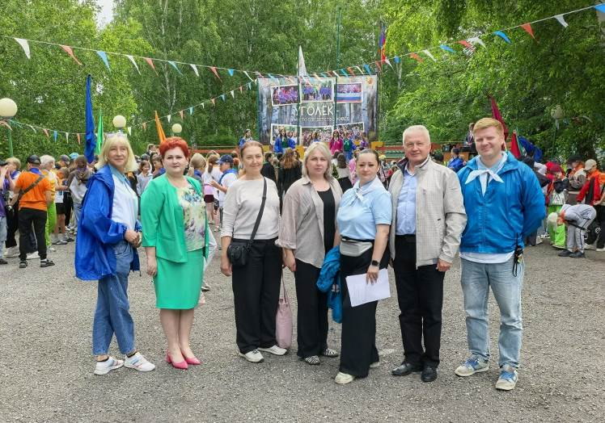
– Мы внимательно осмотрели территорию лагеря, состояние корпусов, туалетов, душевых, посетили медицинский кабинет, изучили обязательные документы, пообщались с детьми и работниками лагеря, попробовали завтрак – все отлично! – отметил Олег Маршалко, председатель ФПОК.
Интересно, что сегодня в «Угольке» отдыхают 205 детей и среди них не только юные кузбассовцы, но и дети со всей Сибири и даже из Москвы. Возраст – от 6,5 до 17 лет. Условия проживания и отдыха – отличные, много студий и кружков, интересных мероприятий. Атмосфера дружбы и творчества. Дети здороваются со всеми посетителями. А на поднятии Государственного флага каждое утро поют Гимн России. В «Угольке» идёт уже второй сезон, при этом многие ребята приехали в сюда уже не в первый раз.
Мониторинг летней детской оздоровительной кампании проводится в рамках работы Областной межведомственной комиссии по вопросам организации отдыха и оздоровления детей Кемеровской области Кузбасса. В июле-августе профсоюзным лидерам и активистам предстоят поездки в Киселёвск, Кемеровский, Крапивинский и Тисульский муниципальные районы.

** *** **
Рецепты для профилактики выгорания
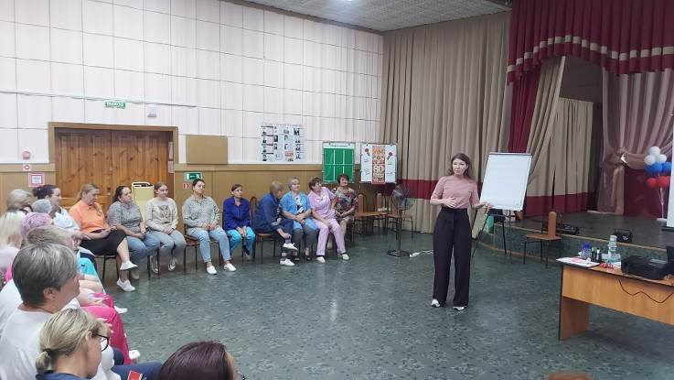
Учебно-методический центр Федерации профсоюзных организаций Кузбасса провёл два семинара на актуальную тему «Эмоциональное выгорание: как сохранить энергию» для профактива и председателей первичных организаций Кемеровской областной организации профсоюза работников госучреждений и общественного обслуживания.
Семинары провела Алина Атикова – новый внештатный преподаватель Учебно-методического центра ФПОК.
25 июня такой семинар прошёл в Кедровском доме-интернате, а 26 июня – в Комплексном центре социального обслуживания населения г.Тайги.
Оба семинара проходили по единому учебному плану. Сначала участники провели самотестирование, определяя свою степень выгорания и собственные ресурсы.
Вторая часть обучения была посвящена анализу причин и профилактики эмоционального выгорания у профсоюзных активистов. Ведущая совместно с участниками выполнила ряд несложных, но очень полезных упражнений. Для экстренного снятия стресса можно использовать дыхательную технику, приём «стоп-кран», умение говорить нет и защищать свои границы.
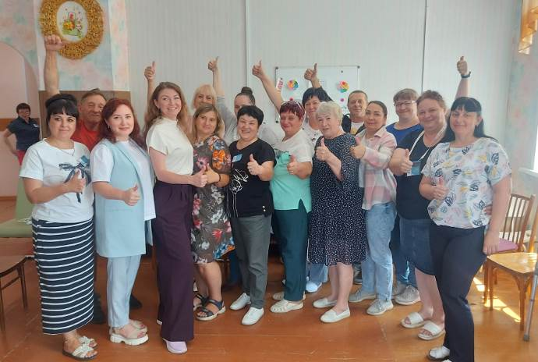
Далее ведущая поделилась эффективными техниками восстановления энергии («якорь спокойствия», «три победы дня», «копилка радости»). Плюсы и минусы методик обсудили в ходе общения в группах.
Заключительная часть семинара была посвящена организационным решениям, которые может предложить профсоюз для защиты от эмоционального выгорания: час тишины (без звонков), комната психологической разгрузки, составление личного плана и др.

** *** **
Продолжаем повышать финансовую грамотность
Очередная информационная встреча по этой теме прошла в Конференц-зале ФПОК 26 июня. В ней приняли участие активисты различных отраслевых профсоюзов, ветераны профсоюзного движения.
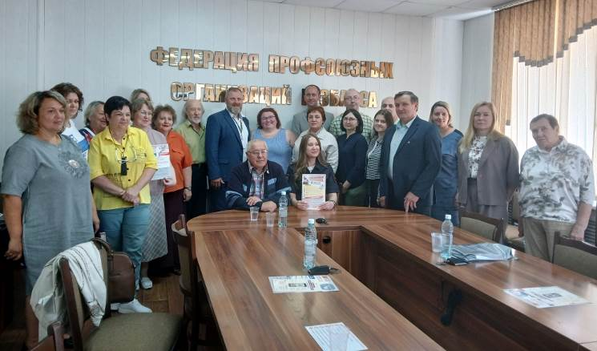
О том, какая ответственность грозит за преступления в финансовой сфере (в том числе за использование найденных банковских карт), как мошенники обманывают кузбассовцев, подробно, с примерами рассказала Наталья Кирпичникова, оперуполномоченный по особо важным делам Управления уголовного розыска ГУ МВД России по Кемеровской области – Кузбассу.
Вадим Мысликов, эксперт АО «Газпромбанк», рассказал участникам встречи о методах социальной инженерии, которые используют мошенники, схемах мошенничества с участием детей, а также правилах безопасного пользования Интернетом и способах защиты от мошенников. Презентация по данной теме доступна на сайте ФПОК, в разделе «Осторожно: мошенники!»

